LAMY GRETA MTE 93
Jean Christophe Noisy le Grand
jctlamy@gmail.com 93160

GRETAGRAM
2020/2021



SOMMAIRE

I. Présentation du maître de stage, stagiaire et du projet
[p.3]
II. Cahier des charges et prise en main des outils [p.4]
III.Maquettage du projet (Zoning/Wireframe) [p.13]
IV.Diagramme de cas d’utilisation / MCD - MLD
V. Architecture MVC
VI.Organisation des répertoires
VII. Routeur - Render

I. Présentation du maître de stage, du stagiaire & du projet.

ARGILES Guillaume
Développeur Back-end chez PrestaShop - Freelance spécialisé e- commerce
Développeur fullstack depuis 8 ans, il s’est spécialisé dans le e- commerce ces 5 dernières années notamment en travaillant chez Octipas et leurs solution de digitalisation de points de ventes .

Il a géré , développé et maintenu les solutions de grands comptes comme Aubade, Nature & Découverte, The Kooples et Carré blanc pour atteindre leur objectifs (augmentation du CA, stocks unifiés, queue boosting etc...)
Il propose également des modules sur mesure qui s’adaptent à vos besoin et à votre architecture (liaison avec votre ERP CRM) et répond aux questions que vous pouvez vous poser.


LAMY Jean Christophe
Eleve au GRETA MTE 93 de Noisy le Grand | Formation DWWM

Ex sportif de haut niveau judo de 2007 à 2012, j’ai entamé une carrière de 5 ans dans la restauration, serveur au début, puis barman, brasseur de bière artisanal et enfin Adjoint et Responsable de point de vente.
Je suis actuellement en reconversion professionnelle, afin de pouvoir m’épanouir dans un milieu que j’apprécie tout particulièrement, guidé par mon frère lui même développeur depuis 15 ans.

GRETAGRAM

Réseau social de partage de photo, où l’on peut s’inscrire, créer un compte, partager ses photos sous forme de post.

II. Cahier des charges et prise en main des outils



CAHIER DES CHARGES
Présentation
Contacts
Présentation du projet
Github
Suivi de projet
Contenu du projet
Livraison du projet
Rapport de stage
Ressources externes

Présentation

Ce document décrit le cahier des charges du projet GRETARAM réalisé par Jean Christophe Lamy

Contacts

Guillaume : guillaume.argiles@gmail.com - 06.27.31.90.67
Jean-christophe : jctlamy@gmail.com - 06.67.76.48.22

Présentation du projet

Github
Nous aurons un répertoire github public (ou privé) dans lequel tu vas travailler
Dans ce dépôt nous aurons une branche master qui sera la branche de production
Chaque sprint sera une pull request sur ce dépôt, que je validerai
Chaque commit et pull request suivra la règle de conventional commit pour avoir une structure du git plus claire

Suivi de projet
Nous allons travailler en kanban de 5 jours
Pour suivre le projet, nous allons utiliser JIRA sur lequel je vais créer des sprints et les tâches
Nous aurons un point journalier sur lequel on va travailler sur ton avancée et tes points de blocage
Ainsi qu’un gros point tous les 10 jours (entre les sprints) pour voir comment se passe le projet de ton côté, ce que tu veux améliorer, ce que tu ne veux plus faire, etc… pour avoir un stage le plus productif pour toi

Contenu du projet
Une base de données mysql contenant
- Les utilisateurs qui se connectent
- Les comptes gretagram associés aux utilisateurs
- Les posts associés aux comptes gretagram
- Les commentaires des posts
Une gestion des urls gérée avec le routeur de symfony installé avec composer pour te permettre de comprendre composer et d’éviter le bordel qu’est un routeur.(cf ressources)
Un login utilisateur qui se connectera soit via email, (soit via son compte facebook ?!)
Une architecture orientée objet de ton choix
Un gestionnaire de requête sql fait maison, pour les select / update
Une classe gérant la connectique de l’api instagram
L’affichage avec bootstrap (ou tailwind) des posts récupérés
La sauvegarde des posts en base de données
La mise à jour pour récupérer les posts depuis l’api instagram

En terme d’écran on aura :
Création d’un compte sur la plateforme
Login d’un compte
Connexion à gretagram si aucun compte n’est lié
Affichage des posts gretagram
Affichage de la grille avec tous les posts / nombre de commentaires / nombre de like
Affichage d’un détail d’un post avec commentaires / likes (et les stats peut être ?!)

Pour aller plus loin :
Liker des commentaires
Liker des photos
Répondre aux commentaires
Poster une photo
Liste des follow et follow back
Déconnecter un utilisateur
Mot de passe oublié
Déconnecter le compte gretagram
Avoir plusieurs comptes gretagram
Follow back unfollow
connecter un utilisateur via facebook

Livraison du projet
Entre chaque sprint, je mettrai le travail sur un environnement personnel pour que tu puisses le tester et faire ta démo

Rapport de stage
le vendredi après midi est consacré à ton rapport de stage, tu pourras le faire au fur et à mesure afin d’avoir ton travail en tête pour le rédiger et éviter de te prendre 2 semaines de rush à la fin du projet

Ressources externes

Le conventional git
https://www.conventionalcommits.org/en/v1.0.0/

Jira
https://ga-creation.atlassian.net/secure/RapidBoard.jspa?projectKey=INJC&rapidView=3

Tutoriel pour utiliser l’api instagram en php
https://grafikart.fr/tutoriels/instagram-api-515
plus récent : https://developers.facebook.com/docs/instagram-basic-display-api/

Composer le gestionnaire de librairie php
https://getcomposer.org/

Petit tutoriel pour utiliser le routeur de symfony
https://code.tutsplus.com/tutorials/set-up-routing-in-php-applications-using-the-symfony-routing-component--cms-31231

Tailwind CSS
https://tailwindcss.com/

Tutoriel pour utiliser tailwind dans du html classique
https://medium.com/codingthesmartway-com-blog/tailwind-css-for-absolute-beginners-3e1b5e8fe1a1

Bootstrap CSS
https://getbootstrap.com/docs/3.4/css/

Postman
https://www.postman.com/

Sentry
https://sentry.io/

Screenshot du JIRA et du travail en KANBAN

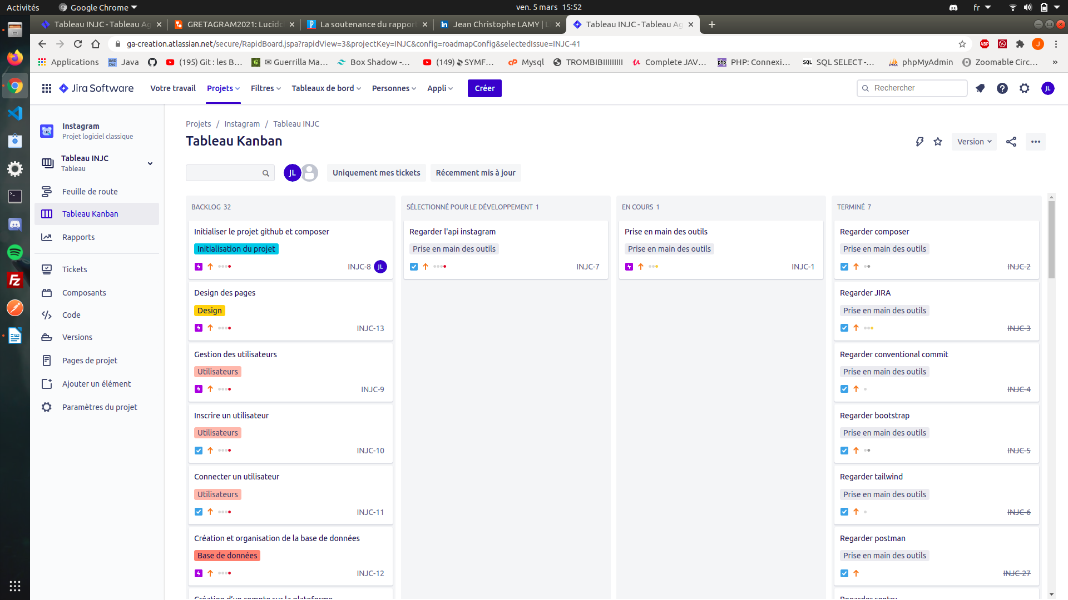

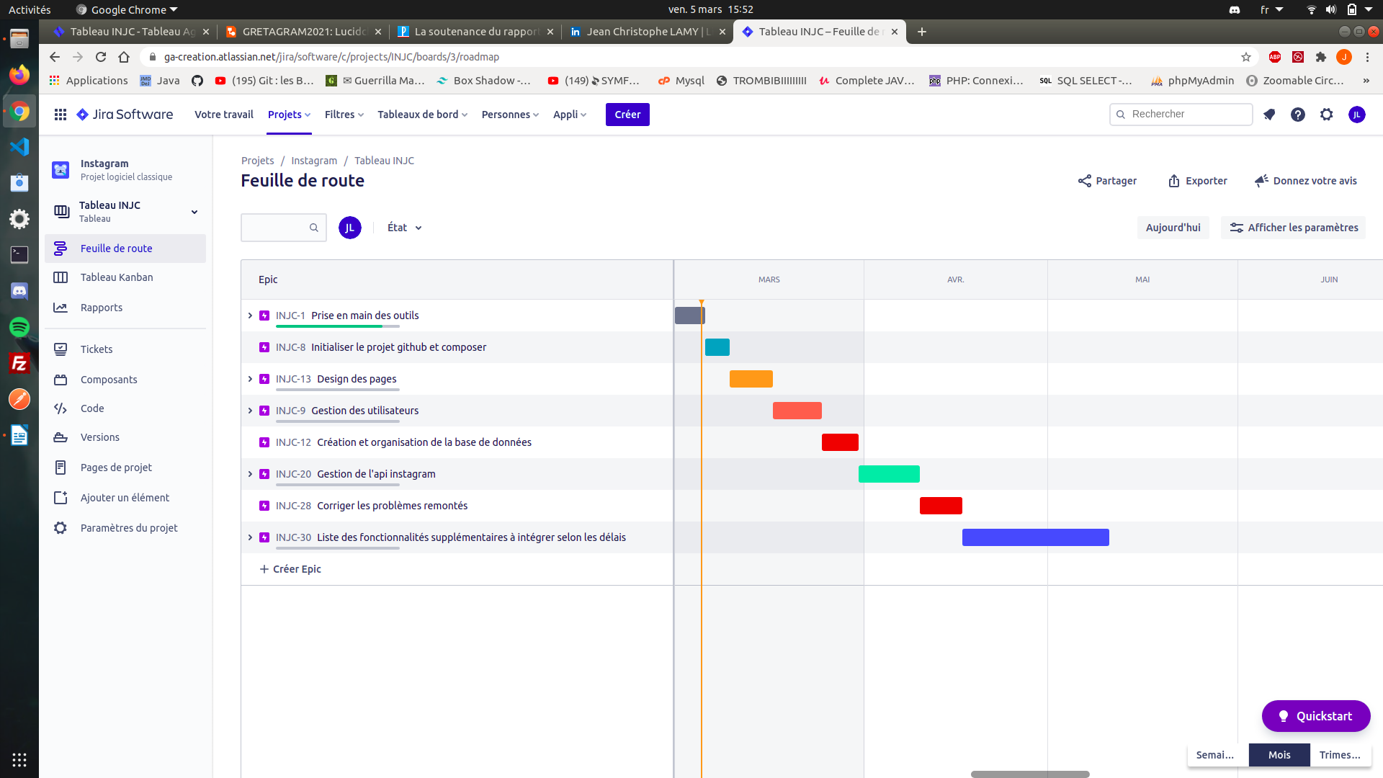
20 pt
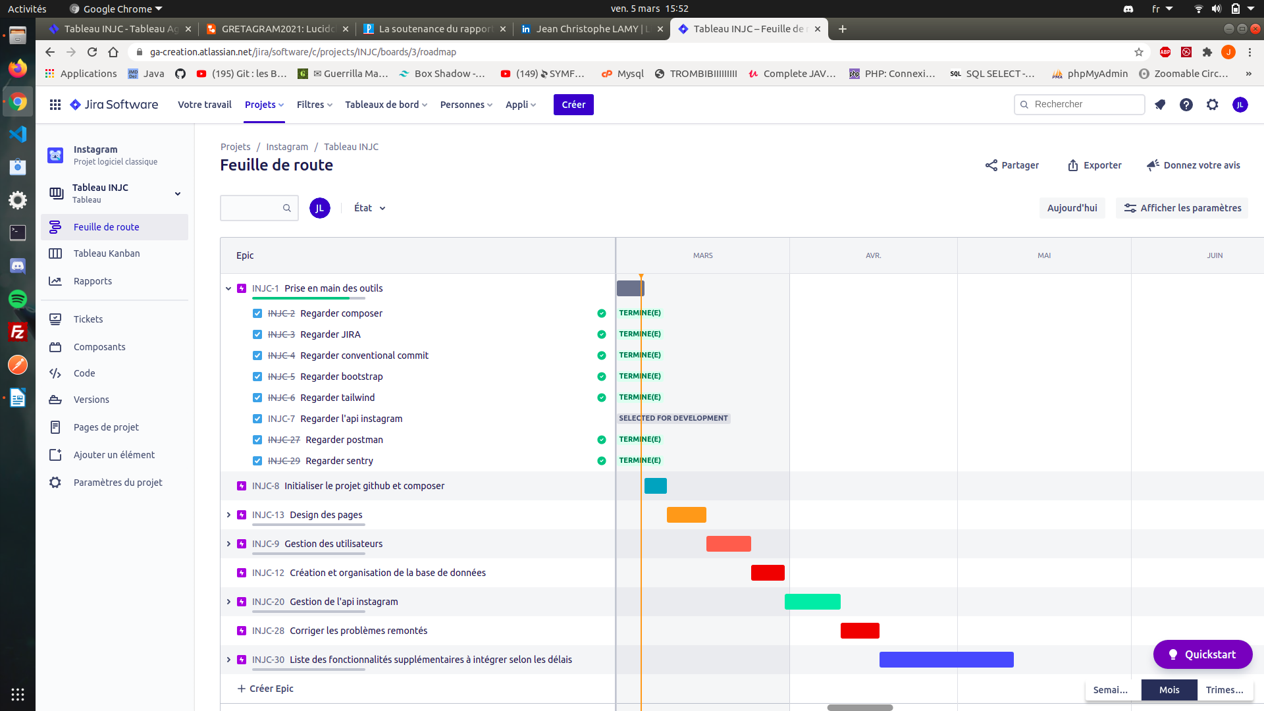

La première semaine sera donc consacré à la découverte et à la prise en main des nouveaux outils à travers divers tuto et articles internet.
Les outils en question :


TAILWIND semblable à Bootstrap, sont tout deux des frameworks CSS


JIRA qui est un gestionnaire de projet

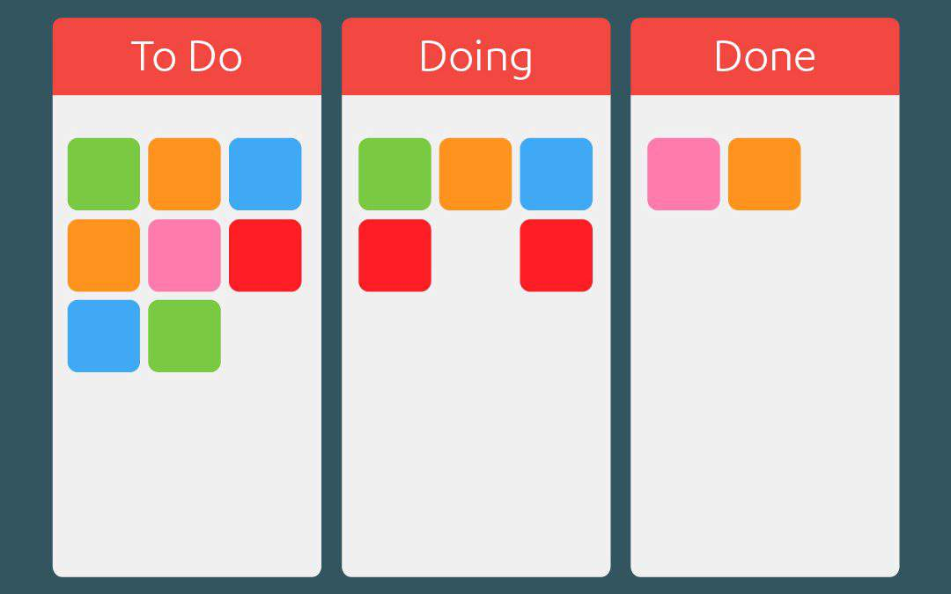
KANBAN qui est une méthode de travail japonaise visant à améliorer la productivité, guidé par deux principes :
le Visu et le Temps réel



POSTMAN, nécessaire afin de tester une API, ce qu’elle contient et donc renvoie


SENTRY afin de débugger de manière rapide et optimale (App & Software monitoring and Error tracking )



COMPOSER est un logiciel gestionnaire de dépendances libre écrit en PHP.



VISUAL STUDIO CODE qui est mon éditeur de code actuel.

V.ARCHITECTURE MVC

Le site sera construit selon le modèle d’architecture Modèle Vue Contrôleur, afin d’obtenir une structure professionnelle, c’est à dire que celle ci sera :

- Modulaire : Chaque fichier à un seul et unique rôle à la fois.
- Découplé : Les fichiers sont conçu pour fonctionner indépendamment les uns des autres.
- Documenté : Les méthodes sont commentées, ce qu’elles retournent, les paramètres pris en compte, afin d’avoir une meilleure compréhension du code.
- Clair : Chaque fichier est généralement assez court avec moins de 1000 lignes de code par fichier.
- Évolutif : Il est facile d’y implémenter de nouvelle fonctionnalités, ou tout simplement de refactoriser certaines parties du code afin d’optimiser le fonctionnement du site/ propreté du code.

La logique du code est pour cela découpée en 3 parties qui sont :

Modèle : Cette partie gère les données de vote site, son rôle est d’aller récupérer les informations brutes dans la base de données, de les organiser et de les assembler afin qu’elles puissent ensuite être traitées par le contrôleur.On y trouve donc principalement les requêtes SQL .

Vue : Cette partie se concentre sur l’affichage. Elle ne fait presque aucun calcul et se contente de récupérer des variables pour savoir ce qu’elle doit afficher. On y trouvera donc essentiellement du code HTML mais aussi quelques boucles ou conditions PHP très simples ppur afficher par exemple dans notre cas une liste de posts.

Contrôleur : Cette partie gère la logique du code qui prend des décisions.
C’est en quelques sorte l’intermédiaire entre le modèle et la vue : le contrôleur va demander au modèle les données, les analyser, prendre des décisions et renvoyer le texte à afficher à la vue. Il contient exclusivement du PHP et c’est notamment lui qui détermine si le visiteur a le droit de voir la page ou non (gestion des droits d’accès.)

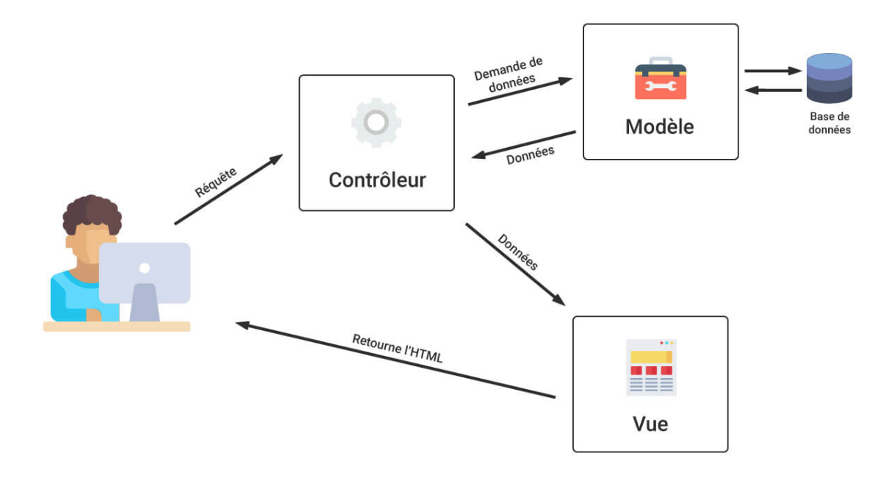

VI.Organisation répertoires

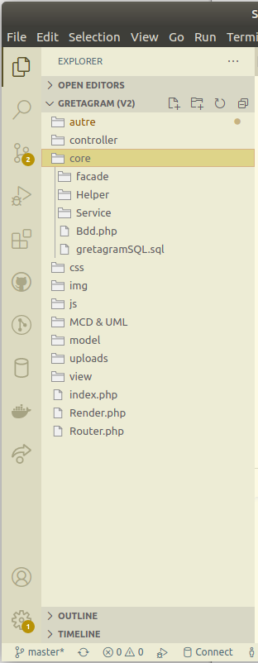
On peut voir la séparation model view controller (le code est entièrement en anglais) et essaie de se rapprocher d’une organisation Framework avec core qui contient le fichier de connexion à la BDD (ainsi que le fichier de commande SQL généré par Merise).
Le sous dossier Facade est un patron de conception qui crée une interface statique permettant de simplifier l’accès à un code plus complexe.
Helper contient des fichiers de classe aux méthodes nécessaires partout dans le code tel que le DebugHelper ou encore le ValidatorHelper qui permet de récupérer et contrôler des valeurs GET/POST avec une méthode getValue().
Service contient quand à lui les fichiers fichiers tel que CompteService qui est un Web Service,
à savoir un fichier qui me permettra d’utiliser les données de l’API d’instagram que nous utiliserons plus tard dans le projet.

Routeur :

Le routeur sera au départ composé d’une classe Routeur, avec comme unique propriété $page et comme fonction getPage() qui sera un simple switch case.
Une instanciation sera faite dans le fichier index.php avec pour paramètre la super globale $_GET[‘page’] contenant le nom de la direction à prendre par le routeur.
Le nouvel objet fera ensuite appel à sa fonction getPage() pour être redirigé selon le résultat du switch utilisant le contenu envoyé par la super globale $_GET[‘page’].
L’instanciation de la classe Routeur et l’appel de sa fonction getPage() se faisant dans le fichier index.php, elle se réitérera à chacune des requêtes de l’utilisateur, afin de le rediriger sur la bonne page ou d’appeler la bonne méthode.
(*A chaque instanciation du router, le construct donnera à la propriété $page la valeur envoyé par le nouvel objet. )

Un routeur extrêmement simple qui sera refactorisé par la suite.

Render :
Afin d’éviter de se retrouver avec des includes() ou require() un peu partout dans le code, nous créerons un fichier Render.php, qui permettra de renvoyer le bon template et les données nécessaires.
La classe Render contiendra 3 méthodes, renvoyant chacune un template et des données.
De cette manière, tout les templates seront renvoyés via une méthode unique, tout en conservant le header ainsi que le footer sans avoir à les laisser en includes dans l’index.php.
La methode ob_start() / ob_end_clean() permettent d’ouvrir/fermer le flux de données qui sera récupéré par la méthode ob_get_content() ;
Les données envoyées sont retournées pour être utilisées.
La méthode showPage() synthétise le travail des 3 méthodes précédente pour obtenir un affichage constamment composé du Header+datas / template nécessaire+datas / Footer +datas, avec un exit pour couper tout traitement superflus.
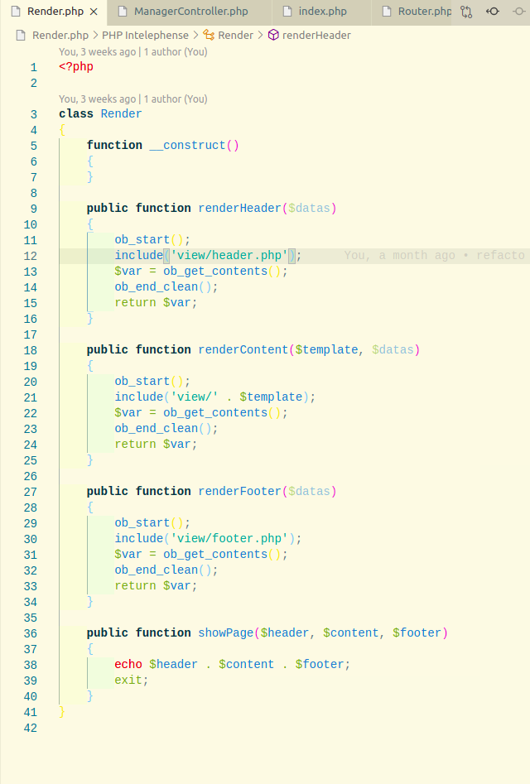

De même que le routeur, la classe render sera instanciée dans le fichier index.php afin de renvoyer à chaque pages les bon templates ainsi que les datas nécessaires à chaque requête utilisateur.
